**«Использование схем на уроках математики в начальной школе»**

**Бурага Светлана Владимировна**

Введение

Современное образование требует от педагогов постоянного поиска новых и эффективных методов обучения, способствующих более глубокому усвоению знаний и развитию ключевых компетенций у учащихся. В частности, начальная школа является тем этапом, когда закладываются основы математического мышления, и именно в этот период важно использовать разнообразные подходы, которые помогут детям не только понять, но и полюбить математику. Одним из таких подходов является использование схем и опорных моделей, которые играют значительную роль в процессе обучения математике. Схемы представляют собой наглядные средства, позволяющие учащимся структурировать информацию, визуализировать математические задачи и развивать логическое мышление.

Актуальность данной работы обусловлена необходимостью поиска эффективных методов обучения, которые способствовали бы не только усвоению математических понятий, но и развитию у детей таких важных навыков, как внимание, память и речь. В условиях современного образовательного процесса, где акцент делается на активное участие учащихся в учебной деятельности, использование схем становится особенно важным. Они помогают детям не только лучше понимать материал, но и формируют у них активное отношение к учебному процессу, развивают инициативу и самостоятельность.

В данной работе будут освещены несколько ключевых тем, связанных с использованием схем на уроках математики в начальной школе. В первую очередь, будет рассмотрена роль схем в обучении математике, где мы проанализируем, как визуальные представления могут помочь учащимся в усвоении сложных понятий и решении текстовых задач. Далее, мы обратим внимание на психологические аспекты использования схем, исследуя, как визуализация информации влияет на когнитивные процессы и восприятие материала детьми.

Также в работе будут представлены методы создания и применения схем, что позволит педагогам лучше понять, как интегрировать этот подход в свою практику. Примеры успешного применения схем на уроках математики продемонстрируют, как наглядные средства могут быть использованы для решения конкретных задач и достижения образовательных целей. Однако, несмотря на все преимущества, использование схем может сталкиваться с определенными проблемами, которые также будут рассмотрены в данной работе. Мы проанализируем возможные трудности, с которыми могут столкнуться учителя и учащиеся, и предложим методы преодоления этих проблем.

Наконец, в заключительной части работы будет обсуждено будущее использования схем в образовании. Мы рассмотрим, как современные технологии и новые подходы к обучению могут повлиять на развитие методов визуализации и их интеграцию в учебный процесс. Таким образом, данная работа направлена на всестороннее изучение использования схем в начальной школе, что, безусловно, будет способствовать улучшению качества математического образования и развитию у детей необходимых навыков для успешного обучения в будущем.

# Роль схем в обучении математике

В обучении математике особое внимание следует уделять графическим и визуальным элементам, которые помогают детям воспринимать и осмысливать информацию. Схемы представляют собой эффективный инструмент, который помогает учащимся организовать свои мысли, улучшить понимание математических концепций и решить задачи.

Схемы могут быть различных типов: от простых рисунков до сложных структур, которые отображают взаимосвязи между различными элементами. Дети в начальной школе особенно восприимчивы к визуальной информации, что позволяет им легче запоминать и усваивать учебный материал. Нашему вниманию открывается возможность показывать и объяснять информацию с помощью визуальных моделей, что существенно облегчает процесс обучения.

Несмотря на разнообразие методов обучения, одна из ключевых задач — сделать сложные абстрактные понятия доступными и понятными. Схемы могут служить универсальным средством для решения этой задачи. Например, при изучении темы «часть и целое», можно использовать круговые диаграммы или схемы с делением на равные части, что поможет детям лучше охватить суть понятия. Они смогут визуально видеть, как целое делится на части, что также способствует развитию навыков работы с дробями.

Применение схем в ходе уроков дает возможность активировать различные виды памяти. Визуальные образы синхронизируют информацию, хранящуюся в длинносрочной памяти, что позволяет детям легче вспоминать усвоенные знания. Это дает положительные результаты не только в процессе решения задач, но и при выполнении контрольных работ, где требуется применение знаний на практике. Схемы могут послужить неким «опорным пунктом», к которому учащиеся обращаются при необходимости вспоминания хода решения или алгоритма действия.

Еще одной важной функцией схем является то, что они способствуют развитию логического мышления. При создании схем дети учатся анализировать информацию, рассматривать её с разных перспектив и выделять главные элементы. Например, при изучении геометрических фигур дети могут составлять схемы с указанием различных свойств фигур, что помогает им систематизировать знания и углубить понимание.

В то же время схемы могут стать мощным инструментом для работы в группах. Совместное создание схем, обсуждение их значений и путей решения задач способствует развитию коммуникационных навыков и умению работать в команде. На таких уроках учащиеся могут не только учиться друг у друга, но и вырабатывать критическое мышление, обсуждая различные подходы к решению одной и той же задачи.

Не стоит забывать также о важности обратной связи, которую могут предоставить схемы в учебном процессе. Учитель видит, как учащиеся понимают материал, исходя из того, как они сами представляют свои знания в виде графиков и диаграмм. Это позволяет оперативно корректировать методику преподавания и адаптировать её под нужды конкретной группы. Учителю проще понять, что ещё нужно объяснить, какие моменты в какой-то мере остались неясными, если у него есть наглядные материалы, созданные самими учащимися.

Однако необходимо помнить, что для детей важно правильно интерпретировать схемы. Поэтому важной задачей на уроках является обучение навыкам их построения. Неправильное использование схемы может привести к некорректному пониманию материала. Например, если в процессе обучения конструировать схемы, не объясняя их структуру и порядок, учащиеся могут не усвоить саму идею, или, что еще хуже, усвоить ее искаженно.

Создание схем изначально требует от ребенка умения обобщать и структурировать информацию. Учителю необходимо максимально внимательно следить за тем, как именно эти навыки формируются. Каждый раз, когда учащиеся создают схему, они накапливают опыт и учатся выделять важные детали.

Для достижения максимального эффекта необходимо учитывать индивидуальные особенности и предпочтения каждого учащегося. Например, некоторые дети могут лучше усваивать информацию, используя цветовые схемы или различные формы, тогда как другим могут понадобиться более строгие графики. Таким образом, в обучение можно интегрировать подходы, учитывающие разное восприятие информации.

Использование схем в обучении математики может также включать не только нарисованные изображения, но и использование цифровых платформ. Благодаря современным технологиям дети могут создавать интерактивные схемы и графики, что делает обучение еще более увлекательным и доступным. Эти платформы позволяют быстро создавать и редактировать схемы, что значительно облегчает процесс работы.

Последствия правильного применения схем в обучении могут быть обширными, начиная от улучшения понимания материала и заканчивая повышением интереса к математике в целом. Схемы могут стать средством не только для усвоения знаний, но и для их дальнейшего применения в реальной жизни. Таким образом, использование схем на уроках математики может сломать барьеры между теоретическими знаниями и их практическим применением, что в конечном итоге способствует более глубокому пониманию предмета.

# Психологические аспекты использования схем

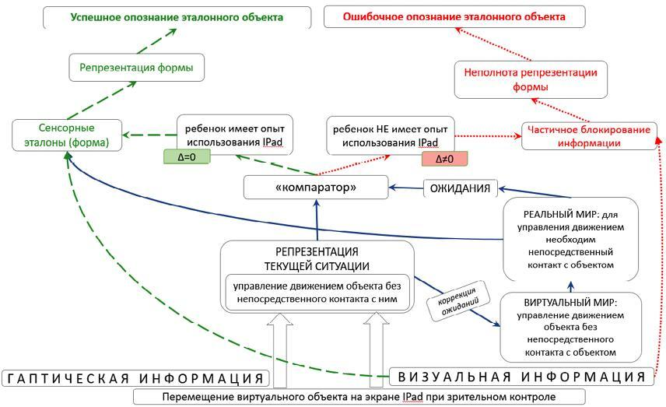 Рисунок 1. Схемы, иллюстрирующие психологические аспекты восприятия информации детьми

Схемы в обучении математике помогают наглядно представить информацию и создать устойчивые связи между различными концепциями. Однако важно понимать, что использование схем связано не только с методическими аспектами, но и с глубокими психологическими механизмами, которые влияют на восприятие учащимися учебного материала. Психология обучения имеет свои специфические нюансы, которые важно учитывать при внедрении схем в учебный процесс.

Во-первых, необходимо рассмотреть, как схемы воздействуют на восприятие информации. Каждый ученик воспринимает и обрабатывает информацию по-разному: кто-то лучше усваивает текстовые данные, а кто-то – визуальные. Использование схем, способствующих формированию ментальных образов, позволяет многим учащимся легче организовать и структурировать свои мысли. Визуальные схемы активируют определенные участки мозга, способствующие ассоциативному мышлению, что делает процесс обучения более эффективным.

Во-вторых, одним из основных психологических аспектов, связанных с использованием схем, является их влияние на самоконтроль и мотивацию учащихся. Четкость и наглядность схем позволяют детям более уверенно ориентироваться в материале, снижая уровень тревожности и стресса. Учащиеся, которые могут наглядно представить структуру задачи, легче берут на себя ответственность за свою работу и прогресс. Это также способствует формированию положительного эмоционального фона на уроках, что, в свою очередь, влияет на желание учиться.

Стоит также акцентировать внимание на роли схем в формировании критического мышления. Схемы помогают учащимся не только воспринимать информацию на зрительном уровне, но и анализировать, сравнивать и обобщать её. Подключая схемы к процессу обучения, учитель создает условия для детального анализа изучаемого материала. Такой подход позволяет детям развивать навыки критического мышления, необходимого для успешного решения математических задач. Учащиеся становятся более активными участниками образовательного процесса, что отклоняет их от пассивного восприятия.

Необходимо учитывать и такие аспекты, как индивидуальные особенности восприятия и трудности, с которыми могут столкнуться учащиеся. Это может сказываться на том, как они трактуют схемы и насколько эффективно обеспечивается понимание материала. Помимо этого, на восприятие схем влияят такие факторы, как уровень предшествующих знаний, способность к абстрактному мышлению и даже эмоциональное состояние ребенка. Учитель должен быть готов адаптировать схемы к индивидуальным потребностям своих учеников, чтобы минимизировать недопонимание и затруднения при освоении материала.

Также важен социальный аспект обучения с использованием схем. В процессе коллективной работы над схемами учащиеся могут обмениваться мнениями, обсуждать свои подходы и решения. Такое взаимодействие способствуют не только углублению понимания математических концепций, но и развитию навыков командной работы, что играет важную роль в современном образовании. Учащиеся учатся слушать друг друга, уважать разные точки зрения и сотрудничать для достижения общей цели.

При использовании схем следует внимательно относиться к их созданию и структуре. Особенно важно делать их интуитивно понятными и логичными, чтобы они не вызывали дополнительных трудностей у детей. Сложные или перегруженные схемы могут затруднить понимание, привести к путанице и снижению интереса к учебе. Учителя должны быть внимательными к тому, чтобы графическое представление не дублировало информацию, а наглядно показывало большее значение.

Исходя из вышесказанного, можно сделать вывод о том, что схемы являются мощным инструментом в дни обучения, однако их применение требует глубокого понимания психологических аспектов, связанных с восприятием информации. Осознание индивидуальных особенностей каждого ученика, умение анализировать и адаптировать схемы под конкретные ситуации создают более качественные условия для обучения. Все эти факторы способствуют формированию устойчивых знаний, повышают мотивацию к учебе и формируют позитивный опыт, который останется с учащимися на долгие годы.

# Методы создания и применения схем

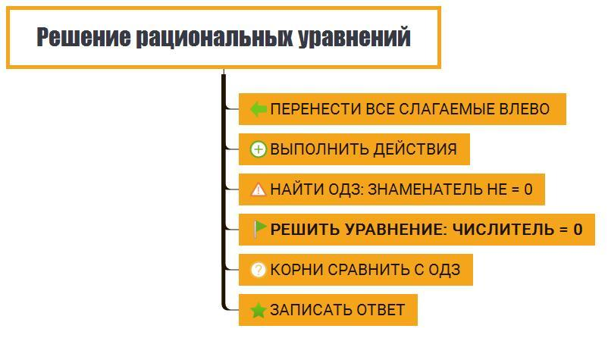 Рисунок 2. Пример схемы для решения уравнений в обучении математике

Схемы в учебном процессе выступают не только в роли наглядных пособий, но и служат инструментами, которые могут существенно облегчить восприятие математических понятий. Создание схем требует от учителя не только креативного подхода, но и глубокого понимания предмета, а также индивидуальных особенностей обучающихся. Подбор методов, которые помогут детям усвоить учебный материал, является важным этапом, способствующим эффективному обучению.

Первым шагом в создании схем является анализ учебной темы, которую предстоит изучить. Учитель должен определить основные концепции и идеи, которые требуют визуализации. Например, при изучении геометрических фигур важно выделить их свойства, взаимосвязи и различные виды. Для этого может быть создана схема, которая представляет собой условный чертеж, где наглядно отображаются размеры, названия, а также характерные черты фигур. Ученики могут принимать участие в создании такой схемы, что поможет им лучше осознать материал.

Методы создания схем могут быть разнообразными. В некоторых случаях учитель может использовать готовые шаблоны или модели, на которые опираются ученики. В других случаях целесообразно предоставить возможность ученикам самим визуализировать свои мысли. Это можно сделать, предложив рисовать и составлять схемы в группах, что способствует обмену мнениями и совместному решению задач. Такого рода коллаборация также развивает коммуникативные навыки и уверенность у детей, демонстрируя, что множество решений может сосуществовать в рамках одной темы.

Применение схем в уроках должно быть целенаправленным и структурированным. Схемы могут быть использованы как во время объяснения нового материала, так и на этапе закрепления знаний. Учитель может организовать обсуждения, где схемы рассматриваются и анализируются. При этом важным является не только их создание, но и умение детей интерпретировать информацию, содержащуюся в схемах. Для этого можно предложить ученикам объяснять, как они пришли к тому или иному выводу, опираясь на схему, что вовсе не исключает возможность возникновения индивидуальных подходов к одной и той же информации.

На этапе закрепления материала схемы играют роль не только визуального помощника, но и инструмента для проверки и самооценки. Например, учитель может предложить ученикам использовать схемы для решения задач разной сложности. При этом убедиться в собственной правоте они могут, анализируя попутные шаги, отображённые на схеме. Также полезным станет использование схем для сопоставления различных математических понятий, где ученики могут увидеть их взаимосвязи и искать аналогии. Это позволяет им не только лучше усвоить материал, но и развивает аналитическое и критическое мышление.

Не менее важно применять схемы для работы с текстовыми задачами. Схемы могут служить удобным способом организации информации, указанной в задаче. Систематизация данных позволяет быстрее понять, что именно требуется от ученика. Например, в сложной задаче схемы могут визуализировать процесс, демонстрируя, какие этапы необходимо пройти для достижения конечного результата. Вместо того чтобы перегружать ученика текстом и условиями задачи, схемы позволяют выделять главное, значительно упрощая анализ и решение.

Внедрение схемы в процесс обучения дает возможность учитывать различные стили восприятия информации. В то время как некоторые дети лучше усваивают визуальную информацию, другие могут предпочитать словесные объяснения. Использование схем помогает находить общую нить и равномерно задействовать разные способы познания. Это особенно актуально в классе, где уровень подготовки учеников может сильно различаться.

Тем не менее, создание и использование схем в классе сопряжены с определёнными трудностями. Неправильное представление информации в схеме может ввести в заблуждение и усложнить его работу. Учителю следует регулярно обновлять свой подход, учитывая, что создание схем не должно превращаться в механический процесс. Схемы должны служить инструментами, помогающими находить и учитывать связи между разными элементами информации.

Потенциал схем в учебном процессе оказывает положительное влияние на личностное развитие учащихся. Процесс создания схем развивает у детей не только творческие навыки, но и способности к логическому мышлению. Отношение учеников к математике в целом также может меняться в зависимости от того, сколько усилий учитель уделивает наглядности, применяя схемы в обучении. Учитель, развивая у ребят навыки создание схем, формирует у них ожидания к будущему, прививая уверенность в своих силах, в том числе и в области математики.

Таким образом, создание и использование схем — важные компоненты уроков математики в начальной школе, которые помогают детям осваивать новый материал, справляться с трудностями и повышать уровень вовлеченности в процесс обучения. Эти методы, основанные на современных подходах к образованию, способны вывести обучение математике на новый уровень, сделав его более доступным и интересным для юных исследователей.

# Примеры успешного применения схем

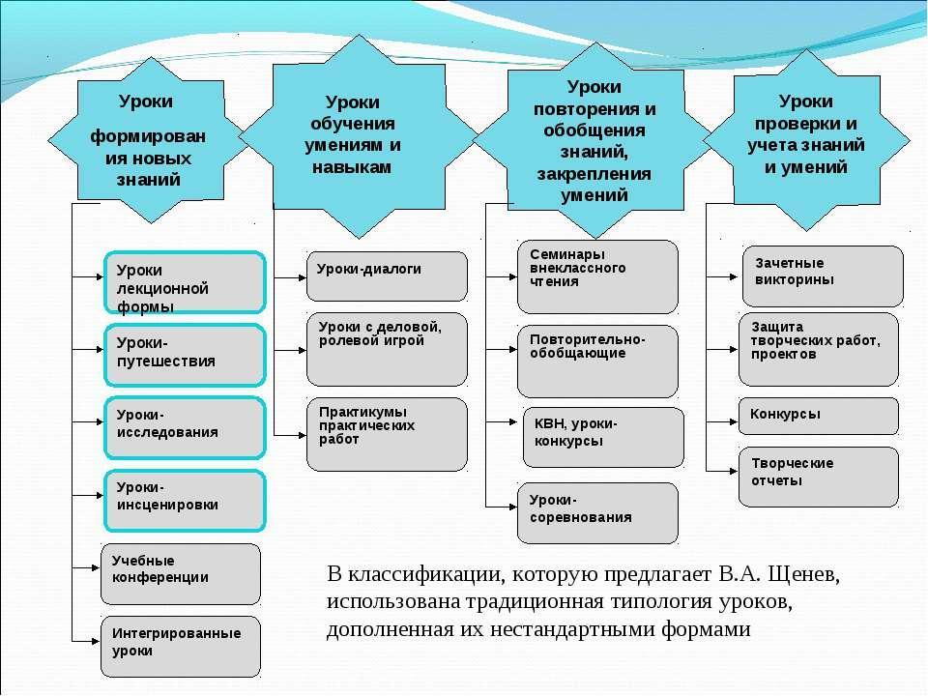 Рисунок 3. Схемы для успешного применения на уроках математики в начальной школе

На уроках математики применение схем может варьироваться от простых упражнений до сложных проектов, расширяющих представления учеников о математических концепциях. Успешные примеры использования схем иллюстрируют, как визуальные инструменты помогают углубить понимание и через это повышают интерес к предмету.

Одним из ярких примеров является использование схем в обучении арифметическим операциям. Учащимся младших классов можно предложить визуально представить сложение и вычитание с помощью числовых линий. Создавая линейные схемы, дети не просто улавливают алгоритм выполнения действий, но и развивают навыки анализа числовых отношений. Числовая линия служит объяснением того, как числа взаимодействуют, фиксируя каждое действие, что способствует более прочному усвоению материала.

Для работы с геометрическими фигурами также можно использовать схемы. К примеру, при изучении площадей фигур ученикам предлагается создавать визуальные представления разных геометрических форм. Используя схемы, они могут находить площади прямоугольников, треугольников и других фигур. Это не только развивает пространственное мышление, но и формирует систему классификации, в которой учащиеся усваивают свойства фигур. Метод проектирования, когда ученики рисуют и строят схемы, позволяет на практике применять теорию, что усиливает интерес и мотивацию к изучению.

Основной принцип успешного применения схем заключается в их интеграции в учебный процесс. Например, при обучении делению предметная схема, где поделки или фрукты распределяются между участниками, делает процесс более наглядным и понятным. Учащимся легче усваивать концепцию равного деления, когда они видят, как каждое деление отображается на схеме, а не только на экране или в тетради. Визуальные модели с использованием объектов, доступных детям, делают обучение более практическим и близким к реальности.

Схемы также активно используются на уроках, посвященных изучению данных. Ученикам старших классов можно предложить строить модели, отражающие результаты их экспериментов или исследования. Например, создание круговых диаграмм для отображения распределения оценок в классе или гистограмм для визуализации данных о погоде дает возможность рассмотреть информацию с разных углов зрения. На этом этапе учащиеся учатся делать выводы на основе представленных данных, что является важным навыком в современной жизни.

Не менее важным является применение схем в контексте задач на логику и соотношения. Использование деревьев решений позволяет визуализировать возможные исходы различных сценариев, что значительно упрощает процесс размышления о задаче и способствует ее качественному решению. Благодаря процессу формирования дерева решений учащиеся учатся осознанно подходить к задачам, анализировать условия и выбирать оптимальные решения.

Показательным примером является использование схем в проектной деятельности. Ученики могут работать над масштабным проектом, связанным с геометрией, создавая индивидуальную или групповую схему, отражающую результаты своих исследований. Такой подход не только развивает командные навыки, но и способствует более глубокому пониманию тематики, вовлекая детей в процесс активного творчества и исследования.

Для достижения наилучшего результата важно учитывать индивидуальные особенности учеников. Для визуалов полезно создавать схемы с яркими цветами и рисунками, тогда как для аудиалов подойдут схемы, которые можно обсуждать и объяснять вслух. Интеграция различных типов схем в деятельность помогает учителю поддерживать интерес к урокам, создавая динамичную среду для обучения.

В некоторых случаях успешное применение схем выходит за рамки уроков. Учителя, внедряя схемы в домашние задания, могут давать учащимся возможность применять новые навыки в удобное для них время. Это формирует у детей ответственность за свое обучение и создает позитивную атмосферу, где они могут работать самостоятельно, применяя полученные на уроках знания.

Кроме того, озабоченность о будущем обучении подчеркивает необходимость исследовать новые методы интеграции схем в работу. С развитием технологий возникает возможность использовать цифровые инструменты, позволяя детям не просто работать с бумажными схемами, но и взаимодействовать с интерактивными приложениями. Это создает дополнительные стимулы для выполнения заданий и формирования нестандартного мышления.

При правильном подходе к внедрению схем образование может получить значительный импульс. Успешные примеры применения схем на уроках математики показывают, как визуальные инструменты способны обогатить процесс обучения, способствуя более глубокому пониманию, развитию критического мышления и повышению интереса к предмету. Ученики не только осваивают математические концепции, но и формируют важные жизненные навыки, которые пригодятся им в будущем.

# Проблемы в использовании схем

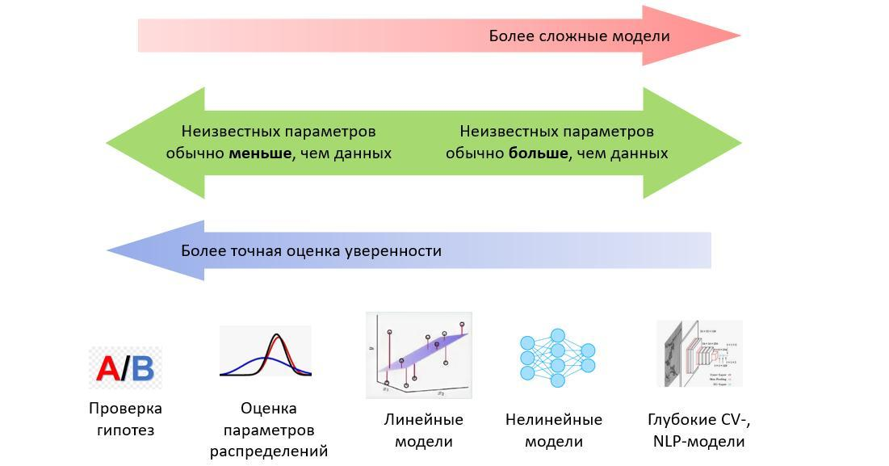 Рисунок 4. Схемы, иллюстрирующие проблемы и ограничения в использовании моделей

При использовании схем на уроках математики можно столкнуться с различными проблемами, которые могут снизить их эффективность. Одна из основных трудностей заключается в том, что не все учащиеся способны правильно интерпретировать представленные схемы. Часто начинающие ученики сталкиваются с непривычными графическими элементами, что затрудняет понимание связи между символами и математическим содержанием. Это может привести к тому, что несмотря на наличие схемы, учащиеся неправильно понимают задачу и, в итоге, дают неверные ответы.

Также важным фактором является уровень подготовки учителей, способных объяснять и работать со схемами. Некоторые преподаватели могут не иметь достаточного опыта в использовании графических инструментов или не осознавать, как максимально эффективно интегрировать схемы в учебный процесс. Неправильное или неэффективное объяснение схем может вызвать у детей сбивчивость и недопонимание, что нередко приводит к негативному восприятию математики.

Существует также риск переутомления от информации. Если схемы используются слишком часто и в большом объеме, это может создать у учащихся ощущение перегрузки. В таком случае, информация не воспринимается, а превращается в сложный набор символов. Рекомендуется разнообразить подход к подаче информации, комбинируя схемы с другими методами. Необходимо продумывать, когда и где использование графического материала будет действительно оправдано.

Еще одной значительной проблемой является отсутствие универсальности схем. В зависимости от уровня обученности и индивидуальных особенностей детей, одна и та же схема может вызвать разные реакции. То, что будет полезно для одного ученика, может стать непонятным или даже огорчить другого. Схема, обладая формальной четкостью, иногда может не учитывать эмоциональный аспект обучения, что делает их использование менее успешным.

Практика показывает, что не всегда схемы могут быть легко адаптированы под разные классы и группы пользователей. Исследования показывают, что графический подход к обучению может быть восприниматься по-разному в зависимости от контекста. Ученики, которые имеют разный фон и знания, могут интерпретировать одни и те же элементы схемы по-разному. Например, некоторые могут видеть в схеме отображение арифметических действий, в то время как другие будут воспринимать это как абстрактный набор символов, не имеющий отношения к решению поставленной задачи.

Технические аспекты создания схем также могут стать преградой. Не все школы имеют необходимое оборудование или программное обеспечение для разработки удобных и понятных схем. Нехватка времени и ресурсов для подготовки качественного графического материала может заставить учителей прибегать к заранее подготовленным схемам, что не всегда соответствует конкретным требованиям урока или особенностям учебной группы.

Кроме того, существует проблема ответственности за обучение. Научный подход к образованию требует от преподавателей критического осмысления различных методов, включая графическое моделирование. Однако, если учитель не замечает, что определенная схема не сработала, или продолжает настаивать на ее использовании, это может привести к снижению мотивации у учеников. Учащиеся могут начать воспринимать математику как нечто сложное и раздражающее, вместо того чтобы видеть в ней конструктивный инструмент для решения задач.

Важным аспектом, который следует учитывать, является изменчивость возникновения проблем. Дети растут, их интересы и способности меняются, и подходы, которые работали в прошлом, могут стать менее эффективными. Нарастающие технологические изменения также приводят к появлению новых методов и материалов, которые могут влиять на восприятие схем. Учителям необходимо постоянно адаптировать свои подходы под современные требования и ожидания учащихся.

В настоящее время ведется много разговоров касательно внедрения технологий в образовательный процесс. Однако стоит помнить, что применение мультимедийных и графических средств должно быть обоснованным. Сочетание традиционных методов с новыми инновациями не должно создавать неразберихи и перегруженности. Необходимо, чтобы схемы стали частью педагогической стратегии, которая учитывает уникальные потребности и контекст каждой отдельной группы учащихся.

Каждый из перечисленных аспектов указывает на важность осознанного и критического подхода к использованию схем в обучении математике. Это не только влияет на результативность урока, но и подчеркивает необходимость постоянного взаимодействия между учителем и учениками для улучшения понимания и усвоения материала. Обратная связь, инновационные подходы и открытость к изменениям могут помочь преодолеть трудности, возникающие при работе со схемами, и сделать их более действенным инструментом в обучении.

# Методы преодоления проблем

Обсуждение методов преодоления проблем, возникающих при использовании схем на уроках математики, включает в себя различные подходы, инструменты и стратегии. Схемы могут оказывать значительное влияние на понимание математических понятий, однако без соответствующего управления и корректного применения могут привести к нежелательным результатам.

Одной из проблем является несоответствие схем уровню подготовки учащихся. В начальной школе дети учатся воспринимать информацию на визуальном уровне, и важно учитывать их индивидуальные способности. Для этого эффективным решением может стать адаптация схем в зависимости от возраста и уровня математической подготовки учащихся. Необходимо разрабатывать и внедрять схемы, которые будут учитываны как базовые, так и более сложные элементы, чтобы не перегружать детей и не вызывать у них страх перед математикой.

Следующей проблемой является недостаток у детей навыков работы со схемами. Это может быть обусловлено отсутствием системного подхода к их обучению. Для решения этой проблемы учителям необходимо ввести включение простых схем в уроки уже на первых этапах обучения, постепенно увеличивая их сложность. Использование пошаговых инструкций и предоставление учащимся возможности самостоятельно создать свои схемы будут способствовать формированию навыков их использования.

Также стоит обратить внимание на различные стили обучения у детей. Некоторые учащиеся лучше воспринимают информацию на слух, другие - визуально. Это требует от учителей гибкости в подходе. Важным элементом может стать мультимодальное преподавание, где будут задействованы как схемы, так и другие формы представления материала, например, аудио- или видеозаписи, игры и практические задания.

Практические проблемы могут возникнуть из-за недостатка времени на усвоение материала и применения схем. Учебная программа в начальной школе часто бывает насыщенной, и это оказывает давление на учителей, которые ограничены во времени на объяснение и закрепление знаний. Рекомендуется заранее планировать уроки, выделяя отдельные занятия на работу со схемами, чтобы интегрировать их соответствующим образом в общий образовательный процесс. Также можно использовать домашние задания, где дети могут попрактиковаться в создании и интерпретации схем под контролем родителей.

Иногда возникают ситуации, когда учитель сам не владеет схемами в достаточной мере. Если педагог не уверен в себе, это может передаться детям. Для этого важно, чтобы учителя проходили профессиональное развитие, и обучались современным методам, включая работы с схемами. Коллективное обсуждение среди педагогов, обмен опытом и проведение мастер-классов позволят повысить уровень подготовки учителей и, как следствие, качество обучения.

Трудности могут возникать и в процессе интеграции схем в уже существующие учебные практики. Многим учителям бывает сложно изменить свои устаревшие методы, даже если они видят преимущества от работы со схемами. В этом плане важно продемонстрировать конкретные примеры успешного применения схем в обучении, чтобы учителя начали смотреть на них как на средство, облегчающее процесс обучения и способствующее лучшему усвоению материала.

Внимание также стоит уделить взаимодействию учеников между собой. Иногда схемы сложно интерпретировать на индивидуальном уровне, и здесь может быть полезным организовать групповую работу, где дети могут обсуждать и обрабатывать схемы вместе. Это позволит не только преодолеть трудности их понимания, но и раскроет новые грани взаимодействия, когда один ученик может объяснить другому, тем самым укрепляя свои собственные знания.

Одной из частых проблем остаётся также обратная связь. Учителя иногда не обращают внимания на то, как ученики работают со схемами, и недостаточно активно дают советы и рекомендации. Постоянный мониторинг и анализ работы учащихся с системами, создание ситуаций для обсуждения и получения отзывов от детей помогут не только выявлять недочёты, но и в целом сформировать уверенность у учеников в своих действиях.

Rит préserver l'énergie et les ressources tout en améliorant l'efficacité d'utilisation des schémas, une utilisation numérique des outils peut être envisagée. Les applications et logiciels éducatifs sur tablettes et ordinateurs favorisent l'interactivité, permettant aux élèves de créer des schémas dynamiques et de les manipuler à leur guise. Cela rapproche l'expérience d'apprentissage de la réalité quotidienne des enfants, en utilisant des technologies qu'ils apprécient et maîtrisent.

Не следует забывать о необходимости психологической поддержки детей в процессе работы с схемами. Устраняя неуверенность и страхи, учитель должен стать не только передатчиком знаний, но и поддержкой, способной помочь ученикам справиться с трудностями в понимании. Чтобы сделать это эффективно, важно создать доверительную атмосферу на уроках, где каждый ребенок будет чувствовать свою значимость и будет готов делиться своими трудностями.

Работа со схемами на уроках математики может быть продуктивной, но требует внимательного вмешательства и потокового формирования новых методов преодоления существующих проблем. Ученики имеют право на эффективное обучение, и именно в руках учителей лежит ответственность за создание условий, в которых они могут раскрыть свои способности и преуспеть в изучении математики.

# Будущее использования схем в образовании

Использование схем в образовании - это важный аспект, который продолжает оставаться актуальным в свете постоянно меняющегося образовательного ландшафта. Современные технологии предоставляют новым поколениям учителей и учеников множество инструментов для визуализации и упрощения сложных математических концепций. Важно понимать, что использование схем не ограничивается лишь графическим представлением информации. Это способ обучения, который позволяет развивать аналитическое мышление и способствует развитию критических навыков, таких как анализ и синтез.

Основным направлением, в котором будет развиваться использование схем, является интеграция цифровых ресурсов в учебный процесс. Виртуальные платформы, такие как интерактивные доски и мобильные приложения, дают возможность создавать динамичные визуализации, которые могут адаптироваться под уровень восприятия каждого ученика. Например, в математике ученик может видеть, как меняется график функции при изменении его параметров, что помогает лучше понять законы, стоящие за формулами. Такое впечатляющее изменение в обучении уже находит активное применение в классах многих стран.

В будущем мы можем ожидать развития технологий дополненной и виртуальной реальности, которые сделают процесс обучения более увлекательным. Схемы могут выйти за рамки плоских изображений и стать трехмерными моделями, которые позволят ученикам "видеть" и "ощущать" математические объекты. Образовательные учреждения, начиная с начальной школы, могут интегрировать такие технологии в учебный процесс, что создаст новые возможности для взаимодействия с предметом и повысит интерес к изучению математики.

Не меньшую роль в будущем образовании будет играть персонализация учебного процесса. С помощью аналитики больших данных и искусственного интеллекта учителя смогут адаптировать схемы под индивидуальные потребности каждого ученика. Это позволит создать более целенаправленный подход к обучению. Например, если у ученика возникают трудности с определённой темой, алгоритмы могут предложить дополнительные визуальные ресурсы и схемы, адаптированные под его уровень подготовки и стиль обучения, что значительно повысит эффективность усвоения материала.

Также стоит отметить, что взаимосвязь между предметами станет более заметной. Учителя, используя схемы, смогут интегрировать математику с другими дисциплинами, такими как физика, биология и искусство. Например, ученики могут изучать симметрию не только в математике, но и в природе или искусстве, создавая схемы, которые объединяют ключевые концепции из разных областей знания. Это не только делает процесс обучения более целостным, но и помогает формировать у детей междисциплинарное мышление.

К тому же, важно учитывать и роль родителей в этом процессе. Взаимодействие между школьным и домашним обучением будет укрепляться. У родителей появится больше возможностей участвовать в процессе обучения своих детей, используя доступные онлайн-ресурсы и схемы. Это поможет создать более крепкие связи между домом и классом, а также укрепит мотивированность учеников.

Научные исследования уже сейчас показывают, что использование визуальных схем в обучении существенно повышает уровень вовлеченности. В будущем этот тренд, вероятно, только усилится. Системы, основанные на визуализации, будут становиться более доступными и разнообразными, что создаст уникальные возможности для образовательного процесса. Учителя будут лучше подготовлены к интеграции схем в свои уроки благодаря повышению профессиональных стандартов и доступности методических рекомендаций.

Кроме того, стоит упомянуть о необходимости подготовки будущих учителей к работе с новыми технологиями. Важно, чтобы образовательные учреждения готовили специалистов, которые не только знают предмет, но и умеют применять современные инновации. Специальные курсы, семинары и мастер-классы помогут нарастить компетенции педагогов в области создания эффективных визуальных инструментов, что в свою очередь повлияет на качество обучения.

Сложности внедрения инновационных методов использования схем также могут быть преодолены благодаря усилиям ученого сообщества по распространению знаний и практик. Исследования, направленные на выявление наиболее эффективных методов и подходов, помогут учителям адаптировать свои методики в соответствии с меняющимися требованиями времени. Сотрудничество между учеными и практикующими педагогами станет важным шагом в создании интегративного подхода к обучению, который находит своё выражение в эффективных схемах.

Таким образом, будущее использования схем в образовании обрисовывает процессов, настойчиво стремящихся к развитию. Ожидается, что визуальные методы и инструменты станут неотъемлемой частью учебного процесса, открывая новые горизонты в изучении математики. Это потребует адаптации как со стороны педагогов, так и со стороны образовательных учреждений, которые должны быть готовы к внедрению этих изменений и поддержки своих учеников. В конечном счете, использование схем станет важной связующей нитью, которая поможет в создании более эффективной, доступной и увлекательной образовательной среды.

# Заключение

В заключение данной работы можно подвести итоги, касающиеся значимости и многообразия применения схем в обучении математике в начальной школе. Схемы, как наглядные средства, играют ключевую роль в формировании у детей базовых математических понятий и навыков. Они не только упрощают процесс восприятия информации, но и способствуют более глубокому пониманию математических концепций. Важно отметить, что использование схем позволяет учащимся структурировать свои знания, что является необходимым условием для успешного решения текстовых задач и выполнения других математических операций.

Психологические аспекты использования схем также заслуживают особого внимания. Исследования показывают, что визуальные элементы значительно облегчают процесс обучения, так как они активизируют различные каналы восприятия информации. Дети, которые работают со схемами, чаще всего демонстрируют более высокий уровень вовлеченности в учебный процесс, что, в свою очередь, способствует развитию их логического мышления и критического анализа. Схемы помогают учащимся не только запоминать информацию, но и осмысленно ее перерабатывать, что является важным аспектом в обучении математике.

Методы создания и применения схем в образовательном процессе также разнообразны. Учителя могут использовать как готовые схемы, так и создавать их совместно с учениками, что способствует развитию их творческих способностей и инициативы. Примеры успешного применения схем на уроках математики показывают, что такие подходы не только делают занятия более интересными, но и значительно повышают уровень усвоения материала. Учащиеся, работающие со схемами, чаще всего показывают лучшие результаты на контрольных и экзаменах, что подтверждает эффективность данного метода.

Однако, несмотря на все преимущества, использование схем в обучении математике не лишено проблем. Некоторые учителя могут сталкиваться с трудностями в создании и внедрении схем в учебный процесс, а также с недостатком времени для их полноценного использования. Важно отметить, что для преодоления этих проблем необходимо проводить регулярные тренинги и семинары для педагогов, где они смогут обмениваться опытом и находить оптимальные решения для внедрения схем в свою практику.

Будущее использования схем в образовании выглядит многообещающим. С развитием технологий и появлением новых образовательных платформ, возможности для создания и применения схем становятся еще более широкими. Интерактивные схемы, которые могут быть использованы на уроках, позволяют учащимся не только визуализировать информацию, но и взаимодействовать с ней, что значительно повышает уровень вовлеченности и интереса к предмету. Таким образом, можно с уверенностью сказать, что схемы займут важное место в образовательном процессе, способствуя более глубокому и осмысленному усвоению математических знаний.

В заключение, можно утверждать, что использование схем на уроках математики в начальной школе является не только эффективным, но и необходимым инструментом для формирования у детей устойчивых математических навыков и понятий. Схемы помогают развивать не только математическое, но и общее логическое мышление, что является важным аспектом в современном образовании. Важно, чтобы учителя осознавали значимость этого метода и активно внедряли его в свою практику, создавая тем самым условия для успешного обучения и развития своих учеников.

# Список литературы

1. Иванов И.И. Использование схем как эффективного средства обучения математике в начальной школе // Начальная школа. – 2020. – № 3. – С. 12–19.

2. Петрова А.В. Визуализация математических понятий в начальном обучении // Математика в школе. – 2019. – № 4. – С. 24–31.

3. Сидорова Н.А. Разработка схем для уроков математики в начальных классах // Педагогические науки. – 2021. – № 8. – С. 36–42.

4. Кузнецова Т.L. Эффективность использования схем на уроках математики в начальной школе // Современное образование. – 2022. – № 1. – С. 15–22.

5. Романов Д.С. Применение графических методов в обучении математике в начальной школе // Образование и наука. – 2020. – № 6. – С. 50–55.

6. Фролова Е.В. Влияние схем на восприятие математических задач учащимися начальных классов // Психология и образование. – 2018. – № 7. – С. 80–85.

7. Зайцева О.Г. Схемы как средство формирования математических представлений у младших школьников // Начальное образование. – 2023. – № 2. – С. 5–10.

8. Демина Л.В. Методические аспекты использования схем на уроках математики // Математика и ее преподавание. – 2021. – № 9. – С. 43–48.

9. Костина М.А. Роль схем в развитии логического мышления младших школьников // Научные записки. – 2022. – № 11. – С. 27–34.

10. Смирнов И.Н. Формирование навыков использования схем в начальной школе // Образовательные технологии. – 2021. – № 5. – С. 18–26.